

**О границах охранных зон, зон регулирования застройки и зон охраняемого природного ландшафта объектов историко-культурного наследия**

***Утративший силу***

Решение Мангистауского областного маслихата от 30 мая 2018 года № 19/230. Зарегистрировано Департаментом юстиции Мангистауской области 19 июня 2018 года № 3655. Утратило силу решением Мангистауского областного маслихата от 29 мая 2020 года № 36/437

      Сноска. Утратило силу решением Мангистауского областного маслихата Мангистауской области от 29.05.2020 № 36/437 (вводится в действие по истечении десяти календарных дней после дня его первого официального опубликования).

      В соответствии с законами Республики Казахстан от 2 июля 1992 года "Об охране и использовании объектов историко-культурного наследия", от 23 января 2001 года "О местном государственном управлении и самоуправлении в Республике Казахстан" областной маслихат РЕШИЛ:

      1. Утвердить границы охранных зон, зон регулирования застройки и зон охраняемого природного ландшафта следующих объектов историко-культурного наследия согласно приложениям 1, 2, 3, 4, 5, 6, 7, 8, 9, 10, 11, 12, 13, 14, 15, 16, 17, 18, 19, 20, 21, 22, 23 к настоящему решению:

      "Мавзолей Омара и Тура", некрополи "Асау", "Барак" и "Кусшы-ата", расположенные в Бейнеуском районе;

      некрополи "Акуюк", "Беки" и "Уали", "Некрополь и подземная мечеть Масат ата", "Некрополь Ешкикырган", "Городище Кызылкала, урочище Акмыш", расположенные в Мангистауском районе;

      некрополи "Бегеш" и "Катем", расположенные в Мунайлинском районе;

      "Некрополь Кызылсу", расположенный в Каракиянском районе;

      некрополи "Бесинбай", "Карамола (Шытша, Тобекудук)", "Бельторан", "Айымбет", "Акшора", "Жылкыбай", "Калын-арбат", "Кошкар-ата", "Мая" и "Шат", расположенные в Тупкараганском районе.

      2. Государственному учреждению "Аппарат Мангистауского областного маслихата" (руководитель аппарата Абилов Е.Д.) обеспечить государственную регистрацию данного решения в органах юстиции, его официальное опубликование в Эталонном контрольном банке нормативных правовых актов Республики Казахстан и в средствах массовой информации.

      3. Настоящее решение вступает в силу со дня государственной регистрации в органах юстиции и вводится в действие по истечении десяти календарных дней после дня его первого официального опубликования.

|  |  |
| --- | --- |
| *Председатель сессии* | *Ж. Дарменов* |
| *Секретарь областного маслихата* | *С. Трумов* |

|  |  |
| --- | --- |
|  |  |

      "СОГЛАСОВАНО"

      Руководитель государственного

      учреждения "Управление

      земельных отношений

      Мангистауской области"

      Дузмагамбетов Е.Д.

      "30" 05 2018 года

      Руководитель государственного

      учреждения "Управление культуры

      Мангистауской области"

      Сармурзина П.О.

      "30" 05 2018 года

      Руководитель государственного

      учреждения "Управление

      архитектуры и градостроительства

      Мангистауской области"

      Жайлау Н.М.

      "30" 05 2018 года

|  |  |
| --- | --- |
|  | Приложение 1 к решению Мангистауского областного маслихата от 30 мая 2018 года № 19/230 |

**Границы охранной зоны, зоны регулирования застройки и зоны охраняемого природного ландшафта объекта историко-культурного наследия "Мавзолея Омара и Тура", расположенного в Бейнеуском районе**

      Вид памятника, датировка – градостроительство и архитектура, 1898 год

      Местонахождение памятника – Бейнеуский район, 20 километров на восток от села Бейнеу

      Территория памятника – 0,13 гектара

      Общая площадь охранной зоны – 1,6 гектара

      Площадь зоны регулируемой застройки – 3,3 гектара

      Общая площадь охраняемых зон памятника – 5,03 гектаров

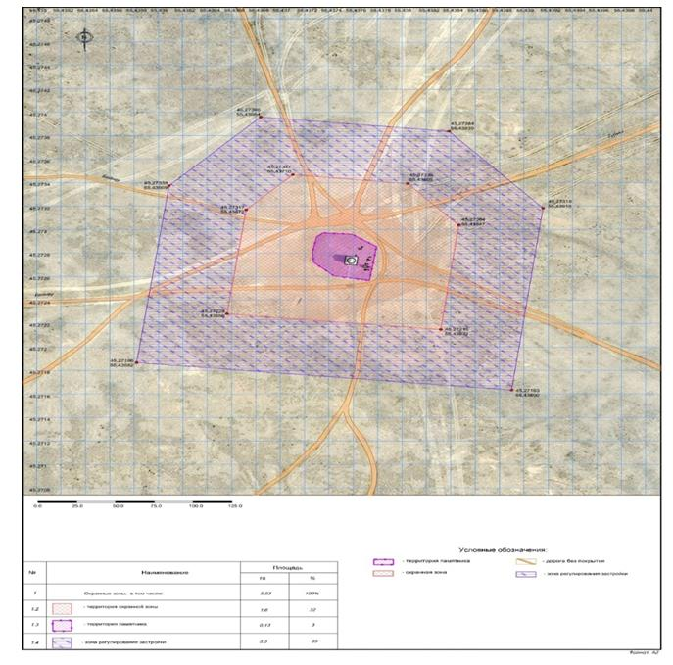

|  |  |
| --- | --- |
|  | Приложение 2 к решению Мангистауского областного маслихата от 30 мая 2018 года № 19/230 |

**Границы охранной зоны, зоны регулирования застройки и зоны охраняемого природного ландшафта объекта историко-культурного наследия "Некрополь Асау", расположенного в Бейнеуском районе**

      Вид памятника, датировка – ансамбль, XVII-XVIII века

      Местонахождение памятника – Бейнеуский район, 13 километров на юг от села Турыш

      Территория памятника – 0,8 гектара

      Общая площадь охранной зоны – 3,7 гектара

      Площадь зоны регулируемой застройки – 2,5 гектара

      Общая площадь охраняемых зон памятника – 7 гектаров

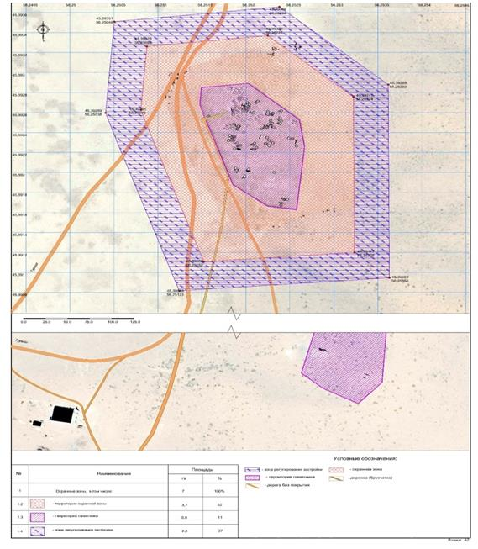

|  |  |
| --- | --- |
|  | Приложение 3 к решению Мангистауского областного маслихата от 30 мая 2018 года № 19/230 |

**Границы охранной зоны, зоны регулирования застройки и зоны охраняемого природного ландшафта объекта историко-культурного наследия "Некрополь Барак", расположенного в Бейнеуском районе**

      Вид памятника, датировка – ансамбль, XVII-XVIII века

      Местонахождение памятника – Бейнеуский район, 13 километров на юг от села Турыш

      Территория памятника – 0,5 гектара

      Общая площадь охранной зоны – 2,4 гектара

      Площадь зоны регулируемой застройки – 3,4 гектара

      Общая площадь охраняемых зон памятника – 6,3 гектара

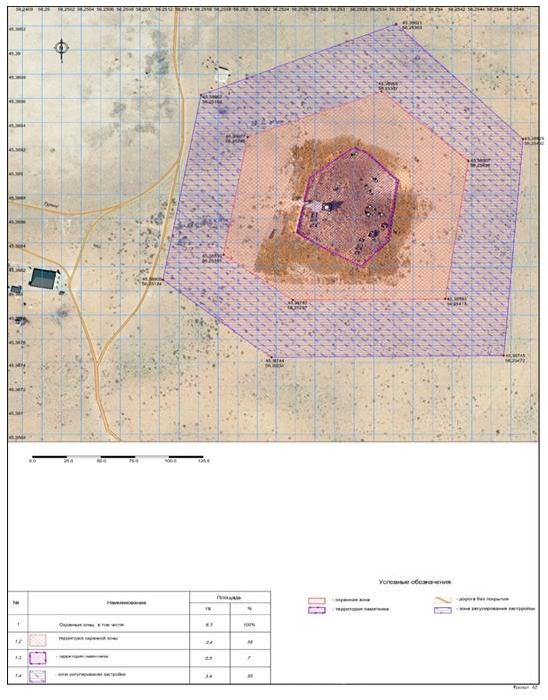

|  |  |
| --- | --- |
|  | Приложение 4 к решению Мангистауского областного маслихата от 30 мая 2018 года № 19/230 |

**Границы охранной зоны, зоны регулирования застройки и зоны охраняемого природного ландшафта объекта историко-культурного наследия "Некрополь Кусшы-ата", расположенного в Бейнеуском районе**

      Вид памятника, датировка – ансамбль, XV-XIX века

      Местонахождение памятника – Бейнеуский район, 35 километров на юго-восток от села Турыш

      Территория памятника – 4,8 гектара

      Общая площадь охранной зоны – 12,6 гектара

      Площадь зоны регулируемой застройки – 4,1 гектара

      Общая площадь охраняемых зон памятника – 21,5 гектара

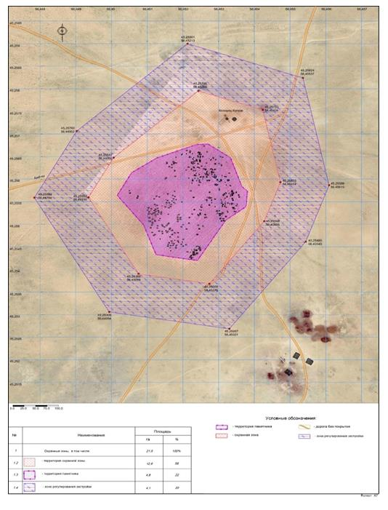

|  |  |
| --- | --- |
|  | Приложение 5 к решению Мангистауского областного маслихата от 30 мая 2018 года № 19/230 |

**Границы охранной зоны, зоны регулирования застройки и зоны охраняемого природного ландшафта объекта историко-культурного наследия "Некрополь Акуюк", расположенного в Мангистауском районе**

      Вид памятника, датировка – ансамбль, XIX-XX века

      Местонахождение памятника – Мангистауский район, в 17 километрах на юго-восток от села Шетпе

      Территория памятника – 0,05 гектара

      Общая площадь охранной зоны – 1 гектар

      Площадь зоны регулируемой застройки – 1,4 гектара

      Общая площадь охраняемых зон памятника – 2,45 гектара

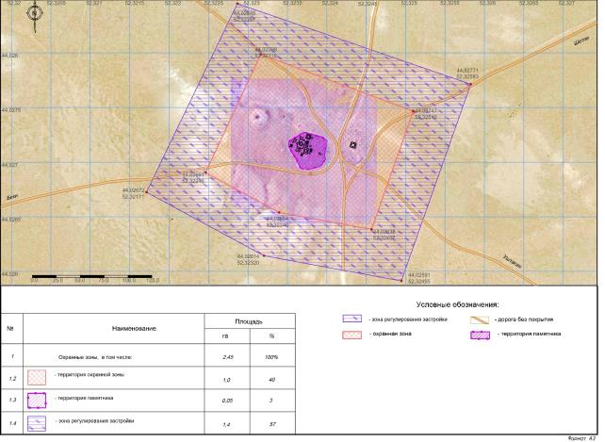

|  |  |
| --- | --- |
|  | Приложение 6 к решению Мангистауского областного маслихата от 30 мая 2018 года № 19/230 |

**Границы охранной зоны, зоны регулирования застройки и зоны охраняемого природного ландшафта объекта историко-культурного наследия "Некрополь Беки", расположенного в Мангистауском районе**

      Вид памятника, датировка – ансамбль, XVIII-XIX века

      Местонахождение памятника – Мангистауский район, западнее населенного пункта Беки

      Территория памятника – 1,9 гектара

      Общая площадь охранной зоны – 7,9 гектара

      Площадь зоны регулируемой застройки – 5,6 гектара

      Площадь зоны охраняемого природного ландшафта – 0,9 гектара

      Общая площадь охраняемых зон памятника истории и культуры – 16,3 гектара

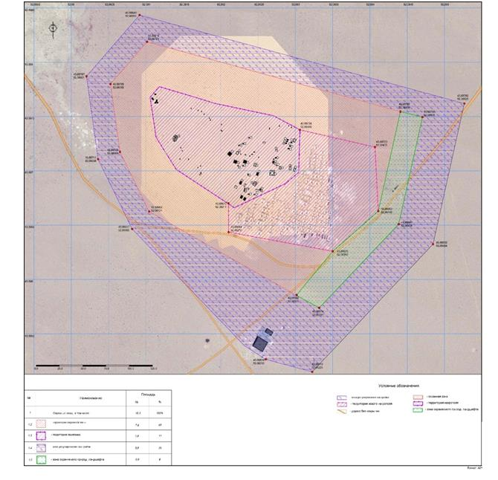

|  |  |
| --- | --- |
|  | Приложение 7 к решению Мангистауского областного маслихата от 30 мая 2018 года № 19/230 |

**Границы охранной зоны, зоны регулирования застройки и зоны охраняемого природного ландшафта объекта историко-культурного наследия "Некрополь Уали", расположенного в Мангистауском районе**

      Вид памятника, датировка – ансамбль, XI-XX века

      Местонахождение памятника – Мангистауский район, 60 километров на северо-восток от села Сайотес

      Территория памятника – 2,8 гектара

      Общая площадь охранной зоны – 6,6 гектара

      Площадь зоны регулируемой застройки – 1,6 гектара

      Площадь зоны охраняемого природного ландшафта – 4,6 гектара

      Общая площадь охраняемых зон памятника – 15,6 гектара

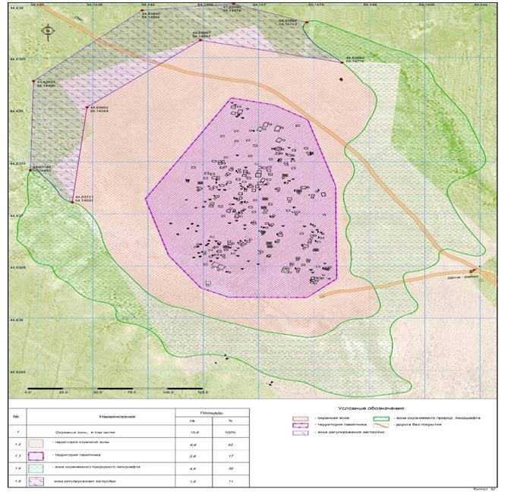

|  |  |
| --- | --- |
|  | Приложение 8 к решению Мангистауского областного маслихата от 30 мая 2018 года № 19/230 |

**Границы охранной зоны, зоны регулирования застройки и зоны охраняемого природного ландшафта объекта историко-культурного наследия "Некрополь и подземная мечеть Масат ата", расположенного в Мангистауском районе**

      Вид памятника, датировка – ансамбль, X-XIX века

      Местонахождение памятника – Мангистауский район, 20 километров на юго-восток от села Уштаган

      Территория памятника – 4,5 гектара

      Общая площадь охранной зоны – 9,4 гектара

      Площадь зоны регулируемой застройки – 7,9 гектара

      Общая площадь охраняемых зон памятника – 21,8 гектара

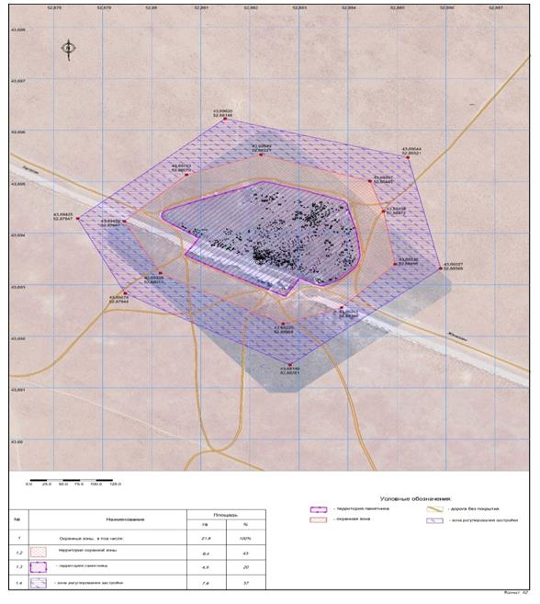

|  |  |
| --- | --- |
|  | Приложение 9 к решению Мангистауского областного маслихата от 30 мая 2018 года № 19/230 |

**Границы охранной зоны, зоны регулирования застройки и зоны охраняемого природного ландшафта объекта историко-культурного наследия "Некрополь Ешкикырган", расположенного в Мангистауском районе**

      Вид памятника, датировка – ансамбль, XVI-XX века

      Местонахождение памятника – Мангистауский район, 25 километров на северо-восток от села Сайотес

      Территория памятника – 1,1 гектара

      Общая площадь охранной зоны – 2,4 гектара

      Площадь зоны регулируемой застройки – 2,5 гектара

      Общая площадь охраняемых зон памятника – 6 гектаров

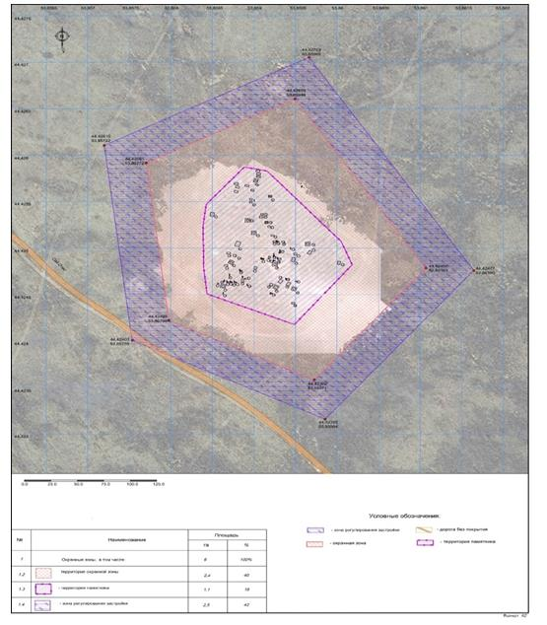

|  |  |
| --- | --- |
|  | Приложение 10 к решению Мангистауского областного маслихата от 30 мая 2018 года № 19/230 |

**Границы охранной зоны, зоны регулирования застройки и зоны охраняемого природного ландшафта объекта историко-культурного наследия "Городище Кызылкала, урочище Акмыш", расположенного в Мангистауском районе**

      Вид памятника, датировка – археология, X-XVII века

      Местонахождение памятника – Мангистауский район, 20 километров на северо-запад от села Шетпе

      Территория памятника – 51,3 гектара

      Общая площадь охранной зоны – 68,7 гектара

      Площадь зоны регулируемой застройки – 107,6 гектара

      Площадь зоны охраняемого природного ландшафта – 152,3 гектара

      Общая площадь охраняемых зон памятника – 379,9 гектара

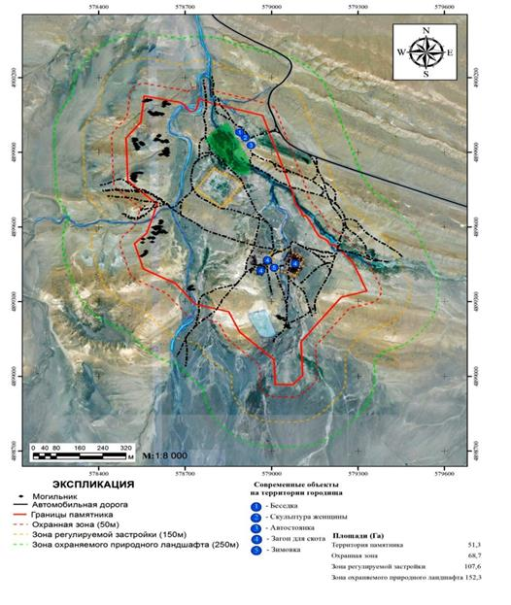

|  |  |
| --- | --- |
|  | Приложение 11 к решению Мангистауского областного маслихата от 30 мая 2018 года № 19/230 |

**Границы охранной зоны, зоны регулирования застройки и зоны охраняемого природного ландшафта объекта историко-культурного наследия "Некрополь Бегеш", расположенного в Мунайлинском районе**

      Вид памятника, датировка – археология, XІІ-ХIX век

      Местонахождение памятника – Мунайлинский район, 25 километров на север от села Баянды

      Территория памятника – 0,8 гектара

      Общая площадь охранной зоны – 3 гектара

      Площадь зоны регулируемой застройки – 2,2 гектара

      Общая площадь охраняемых зон памятника – 6 гектаров

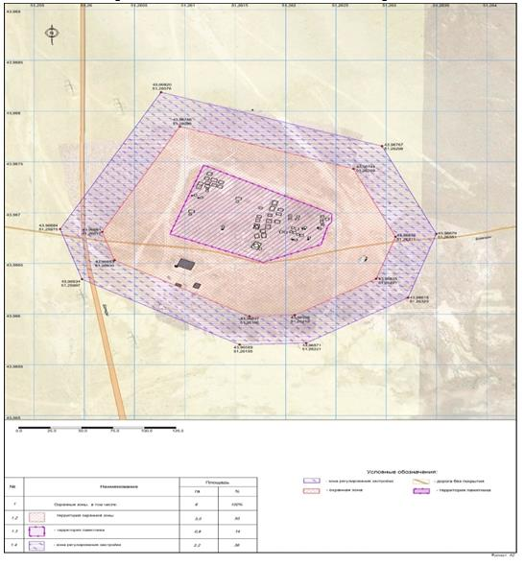

|  |  |
| --- | --- |
|  | Приложение 12 к решению Мангистауского областного маслихата от 30 мая 2018 года № 19/230 |

**Границы охранной зоны, зоны регулирования застройки и зоны охраняемого природного ландшафта объекта историко-культурного наследия "Некрополь Катем", расположенного в Мунайлинским районе**

      Вид памятника, датировка – ансамбль, X-XIX века

      Местонахождение памятника – Мунайлинский район, 15 километров севернее от села Баянды

      Территория памятника – 1,2 гектара

      Общая площадь охранной зоны – 4,1 гектара

      Площадь зоны регулируемой застройки – 1,7 гектара

      Площадь зоны охраняемого природного ландшафта – 3,8 гектара

      Общая площадь охраняемых зон памятника – 10,8 гектара

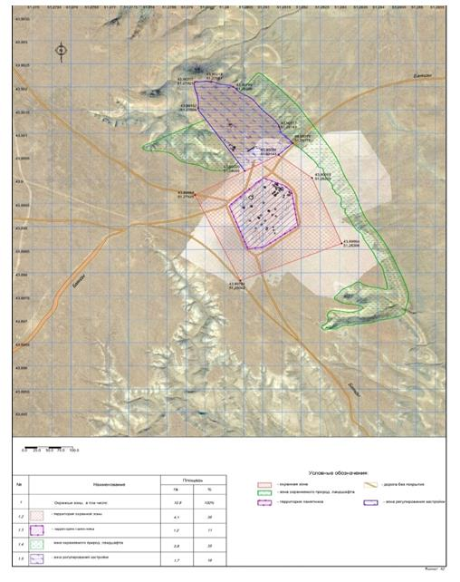

|  |  |
| --- | --- |
|  | Приложение 13 к решению Мангистауского областного маслихата от 30 мая 2018 года № 19/230 |

**Границы охранной зоны, зоны регулирования застройки и зоны охраняемого природного ландшафта объекта историко-культурного наследия "Некрополь Кызылсу", расположенного в Каракиянском районе**

      Вид памятника, датировка – ансамбль, XVIII-XX века

      Местонахождение памятника – Каракиянский район, 21 километров на север от села Сенек

      Территория памятника – 1,9 гектара

      Общая площадь охранной зоны – 6,5 гектара

      Площадь зоны регулируемой застройки – 14,3 гектара

      Площадь зоны охраняемого природного ландшафта – 17,6 гектара

      Общая площадь охраняемых зон памятника – 40,3 гектара

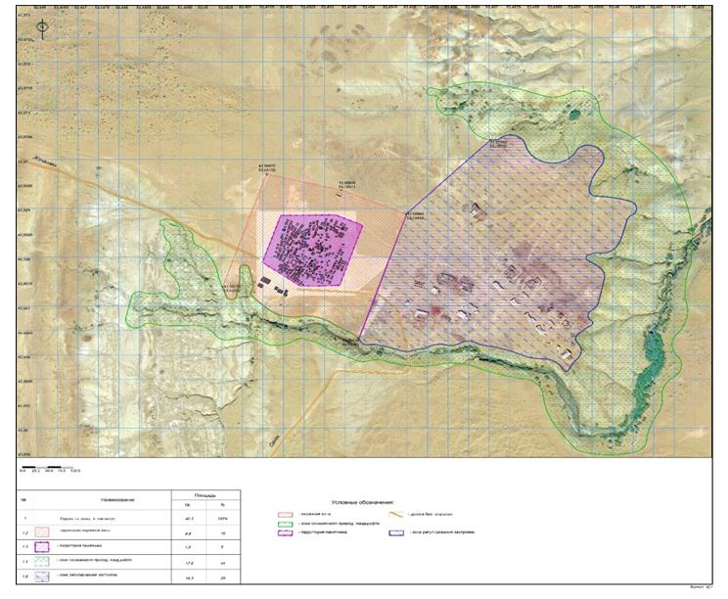

|  |  |
| --- | --- |
|  | Приложение 14 к решению Мангистауского областного маслихата от 30 мая 2018 года № 19/230 |

**Границы охранной зоны, зоны регулирования застройки и зоны охраняемого природного ландшафта объекта историко-культурного наследия "Некрополь Бесинбай", расположенного в Тупкараганском районе**

      Вид памятника, датировка – ансамбль, XVII-XІX века

      Местонахождение памятника – Тупкараганский район, 25 километров на восток от города Форт-Шевченко

      Территория памятника – 1,2 гектара

      Общая площадь охранной зоны – 4,1 гектара

      Площадь зоны регулируемой застройки – 2,7 гектара

      Общая площадь охраняемых зон памятника – 8 гектаров

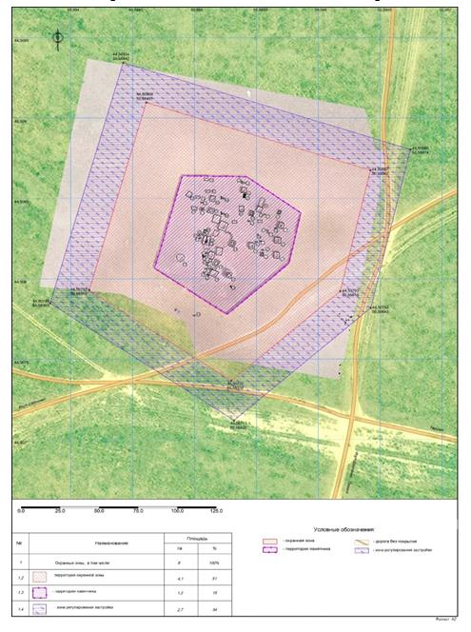

|  |  |
| --- | --- |
|  | Приложение 15 к решению Мангистауского областного маслихата от 30 мая 2018 года № 19/230 |

**Границы охранной зоны, зоны регулирования застройки и зоны охраняемого природного ландшафта объекта историко-культурного наследия "Некрополь Карамола (Шытша, Тобекудук)", расположенного в Тупкараганском районе**

      Вид памятника, датировка – ансамбль, XII-XV века

      Местонахождение памятника – Тупкараганский район, 20 километров севернее села Таучик

      Территория памятника – 0,4 гектара

      Общая площадь охранной зоны – 2,6 гектара

      Площадь зоны регулируемой застройки – 2,8 гектара

      Общая площадь охраняемых зон памятника– 5,8 гектара

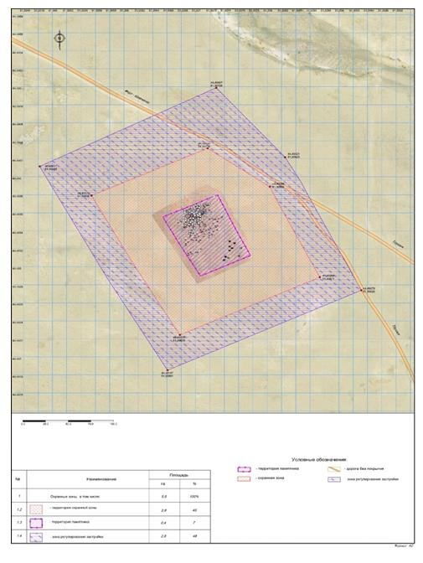

|  |  |
| --- | --- |
|  | Приложение 16 к решению Мангистауского областного маслихата от 30 мая 2018 года № 19/230 |

**Границы охранной зоны, зоны регулирования застройки и зоны охраняемого природного ландшафта объекта историко-культурного наследия "Некрополь Бельторан", расположенного в Тупкараганском районе**

      Вид памятника, датировка – ансамбль, ХІІ– ХIХ века

      Местонахождение памятника – Тупкараганский район, 41 километров на восток от города Форт-Шевченко

      Территория памятника – 0,5 гектара

      Общая площадь охранной зоны – 1,5 гектара

      Площадь зоны регулируемой застройки – 1,7 гектара

      Общая площадь охраняемых зон памятника – 3,5 гектара

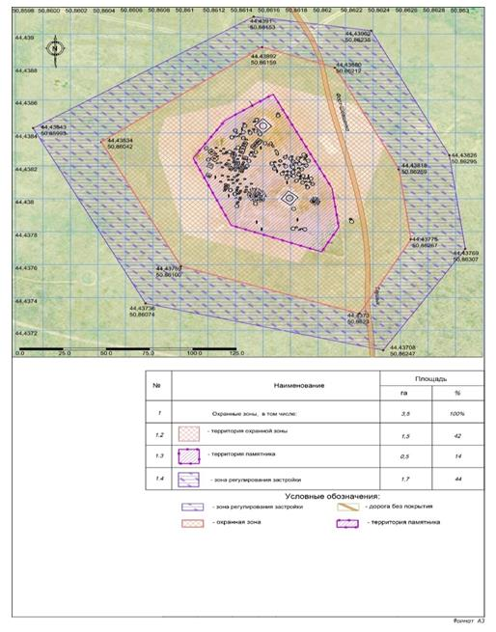

|  |  |
| --- | --- |
|  | Приложение 17 к решению Мангистауского областного маслихата от 30 мая 2018 года № 19/230 |

**Границы охранной зоны, зоны регулирования застройки и зоны охраняемого природного ландшафта объекта историко-культурного наследия "Некрополь Айымбет", расположенного в Тупкараганском районе**

      Вид памятника, датировка – ансамбль, XVIII-XIХ века

      Местонахождение памятника – Тупкараганский район, 43 километра на северо-восток от села Акшукур

      Территория памятника – 0,3 гектара

      Общая площадь охранной зоны – 2,2 гектара

      Площадь зоны регулируемой застройки – 2,3 гектара

      Общая площадь охраняемых зон памятника – 4,8 гектара

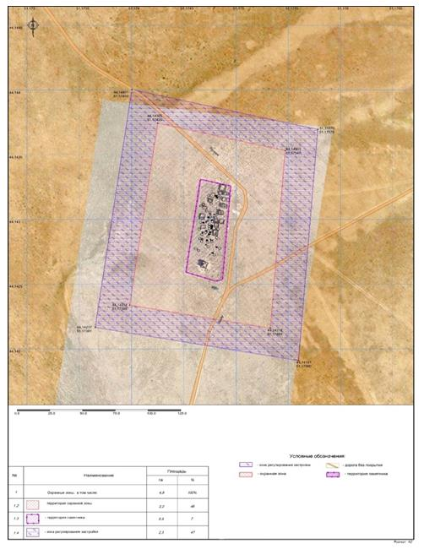

|  |  |
| --- | --- |
|  | Приложение 18 к решению Мангистауского областного маслихата от 30 мая 2018 года № 19/230 |

**Границы охранной зоны, зоны регулирования застройки и зоны охраняемого природного ландшафта объекта историко-культурного наследия "Некрополь Акшора", расположенного в Тупкараганском районе**

      Вид памятника, датировка – ансамбль, ХVI – ХХ века

      Местонахождение памятника – Тупкараганский район, 45 километров на восток от города Форт-Шевченко

      Территория памятника – 0,5 гектара

      Общая площадь охранной зоны – 1,1 гектара

      Площадь зоны регулируемой застройки – 1,9 гектара

      Общая площадь охраняемых зон памятника – 3,5 гектара

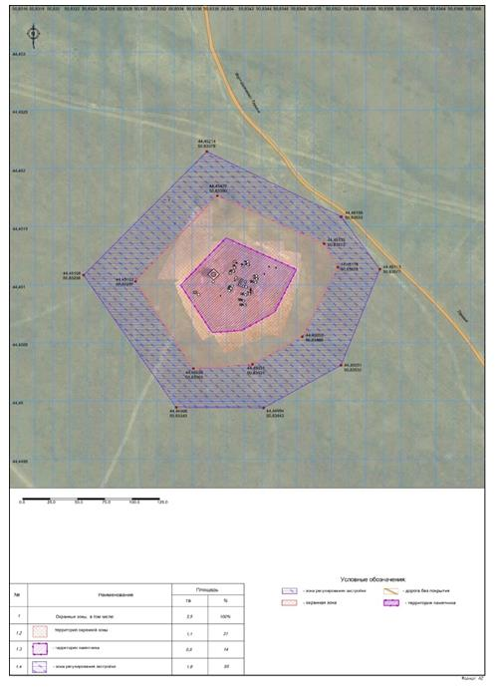

|  |  |
| --- | --- |
|  | Приложение 19 к решению Мангистауского областного маслихата от 30 мая 2018 года № 19/230 |

**Границы охранной зоны, зоны регулирования застройки и зоны охраняемого природного ландшафта объекта историко-культурного наследия "Некрополь Жылкыбай", расположенного в Тупкараганском районе**

      Вид памятника, датировка – ансамбль, XVII-XIХ века

      Местонахождение памятника – Тупкараганский район, 40 километров на север от села Акшукур

      Территория памятника – 0,15 гектара

      Общая площадь охранной зоны – 0,6 гектара

      Площадь зоны регулируемой застройки – 1,4 гектара

      Общая площадь охраняемых зон памятника – 2,15 гектара

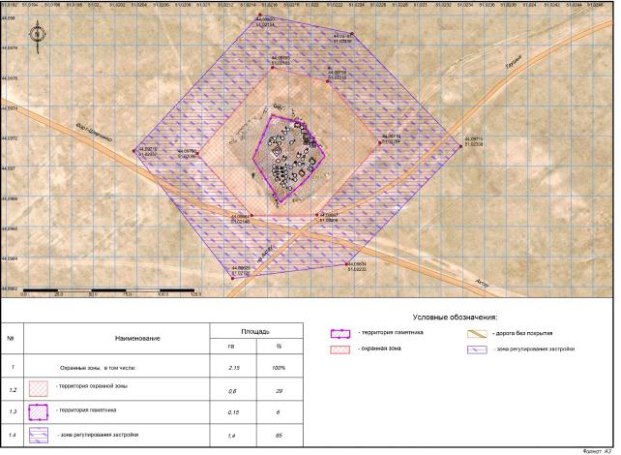

|  |  |
| --- | --- |
|  | Приложение 20 к решению Мангистауского областного маслихата от 30 мая 2018 года № 19/230 |

**Границы охранной зоны, зоны регулирования застройки и зоны охраняемого природного ландшафта объекта историко-культурного наследия "Некрополь Калын-Арбат", расположенного в Тупкараганском районе**

      Вид памятника, датировка – ансамбль, X-XIХ века

      Местонахождение памятника – Тупкараганский район, 28 километров на север от села Акшукур

      Территория памятника – 1,4 гектара

      Общая площадь охранной зоны – 1,8 гектара

      Площадь зоны регулируемой застройки – 2,4 гектара

      Общая площадь охраняемых зон памятника – 5,92 гектара

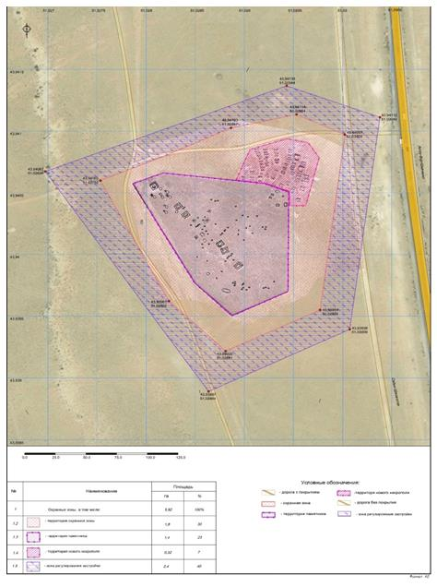

|  |  |
| --- | --- |
|  | Приложение 21 к решению Мангистауского областного маслихата от 30 мая 2018 года № 19/230 |

**Границы охранной зоны, зоны регулирования застройки и зоны охраняемого природного ландшафта объекта историко-культурного наследия "Некрополь Кошкар-ата", расположенного в Тупкараганском районе**

      Вид памятника, датировка – ансамбль, XVI-XХ века

      Местонахождение памятника – Тупкараганский район, село Акшукур

      Территория памятника – 2,8 гектара

      Общая площадь охранной зоны – 13,7 гектара

      Площадь зоны регулируемой застройки – 9,9 гектара

      Общая площадь охраняемых зон памятника – 37,5 гектара

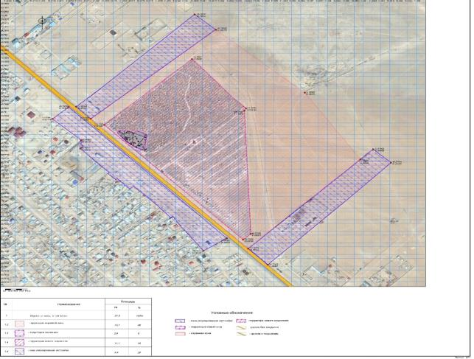

|  |  |
| --- | --- |
|  | Приложение 22 к решению Мангистауского областного маслихата от 30 мая 2018 года № 19/230 |

**Границы охранной зоны, зоны регулирования застройки и зоны охраняемого природного ландшафта объекта историко-культурного наследия "Некрополь Мая", расположенного в Тупкараганском районе**

      Вид памятника, датировка – ансамбль, XIV-XIХ века

      Местонахождение памятника – Тупкараганский район, 36 километров на восток от города Форт-Шевченко

      Территория памятника – 0,26 гектара

      Общая площадь охранной зоны – 0,8 гектара

      Площадь зоны регулируемой застройки – 0,9 гектара

      Общая площадь охраняемых зон памятника – 1,96 гектара

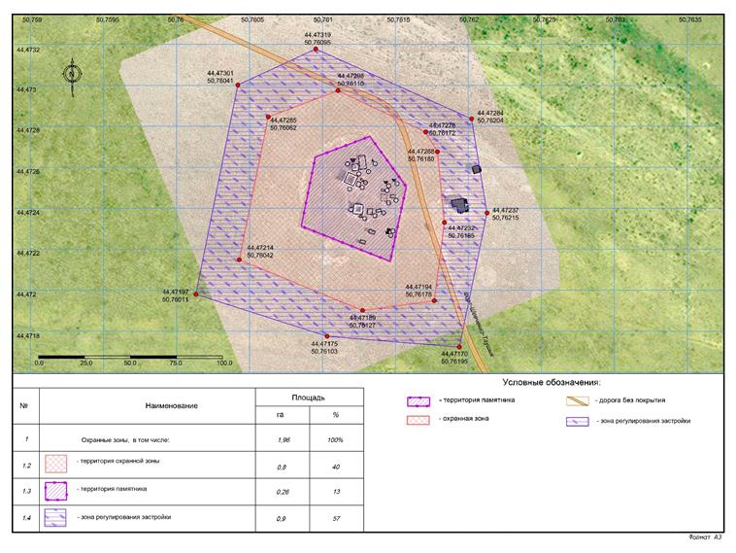

|  |  |
| --- | --- |
|  | Приложение 23 к решению Мангистауского областного маслихата от 30 мая 2018 года № 19/230 |

**Границы охранной зоны, зоны регулирования застройки и зоны охраняемого природного ландшафта объекта историко-культурного наследия "Некрополь Шат", расположенного в Тупкараганском районе**

      Вид памятника, датировка – ансамбль, XVII-XIХ века

      Местонахождение памятника – Тупкараганский район, 20 километров юго-западнее села Таучик

      Территория памятника – 1,24 гектара

      Общая площадь охранной зоны – 3,16 гектара

      Площадь зоны регулируемой застройки – 4,36 гектара

      Площадь зоны охраняемого природного ландшафта – 4,5 гектара

      Общая площадь охраняемых зон памятника – 13,26 гектара

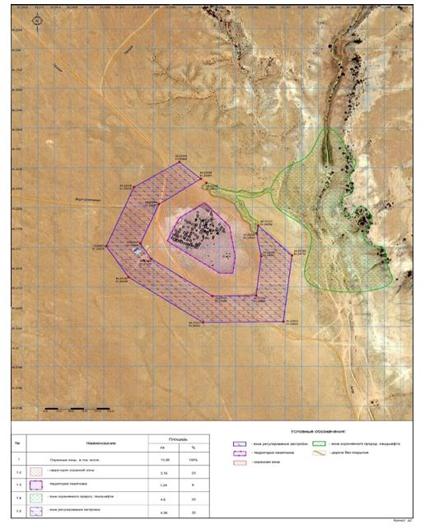

© 2012. РГП на ПХВ «Институт законодательства и правовой информации Республики Казахстан» Министерства юстиции Республики Казахстан